**Họ tên:** Phạm Thị Hồng Linh

**MSSV:** B1809365

**TRIỂN KHAI ỨNG DỤNG WEB PHP-MYSQL LÊN MÁY CHỦ ẢO LINUX**

1. **Địa chỉ máy UbuntuServer**

* Dùng lệnh **ip a**

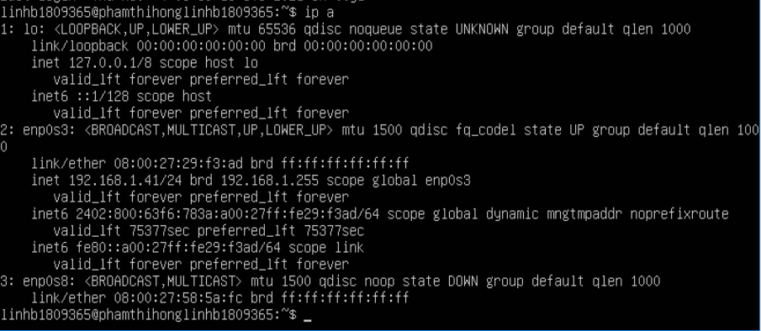

1. **Địa chỉ máy trạm Window**

* Dùng lệnh **ipconfig /all**

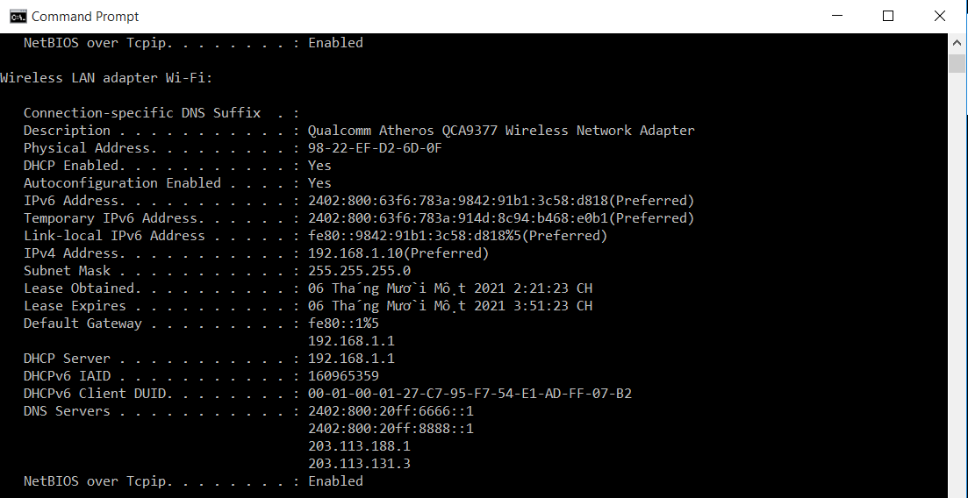

1. **Các bước cấu hình:**

* **Cài đặt apache:**

+ Xem phiên bản

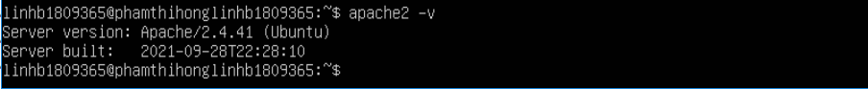

+ Xem trạng thái dịch vụ:

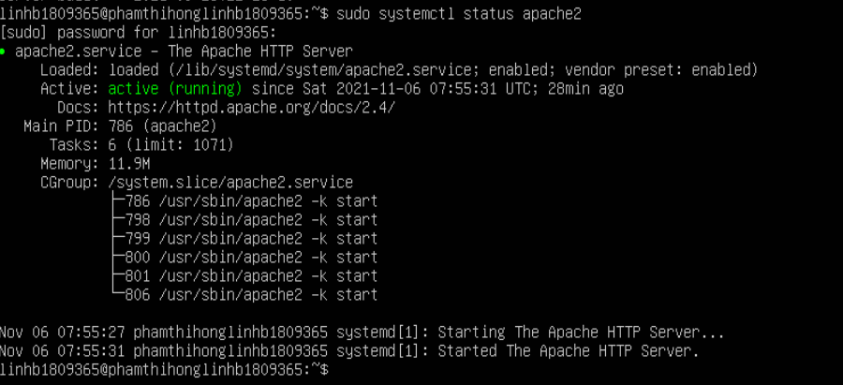

* **Cài đặt php:**

**+** Xem phiên bản

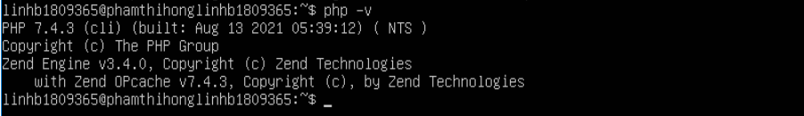

* **Cài đặt MySQL:**

+ Lệnh cài đặt

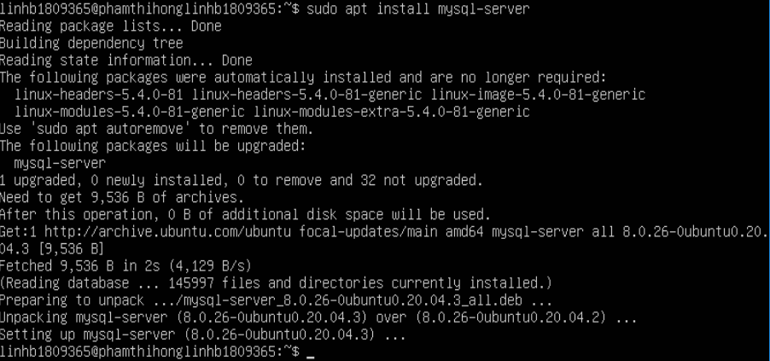

+ Kiểm tra trạng thái:

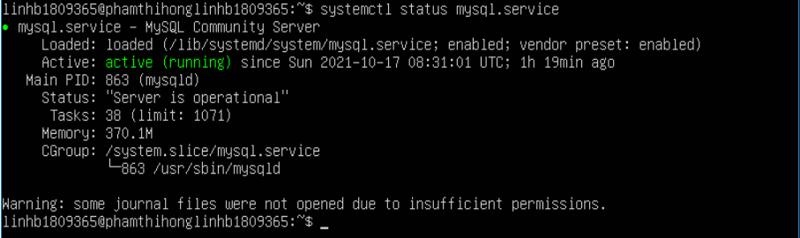

+ Cài đặt module nối kết đến MySQL

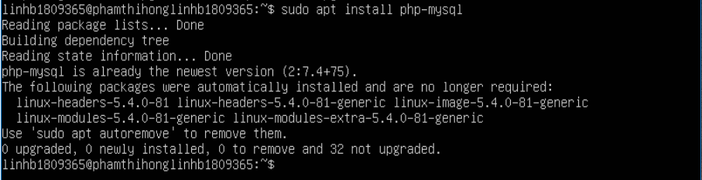

* **Bước 4:** **Tạo máy chủ ảo cho trang web:**

+ Tạo thư mục linhb1809365: **sudo mkdir /var/www/ linh_b1809365**

+ Chỉ định quyền sở hữu thư mục với $USER biến môi trường:

**sudo chown -R $USER:$USER /var/www/ linh_b1809365**



+ Sau đó, mở tệp cấu hình và soạn nội dung như hình:

**sudo nano /etc/apache2/sites-available/ linh_b1809365.conf**

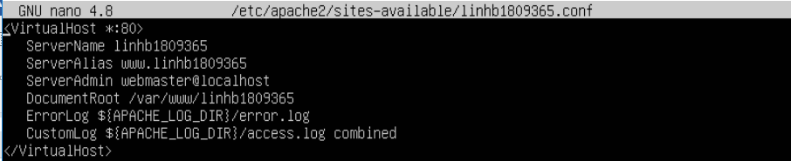

+ Để đảm bảo rằng tệp cấu hình của bạn không có lỗi cú pháp và tải lại Apache để những thay đổi này có hiệu lực

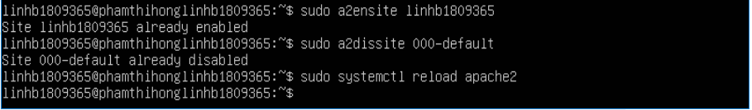

+ Soạn thảo file index.html như sau :

**nano /var/www/linhb1809365/index.html**

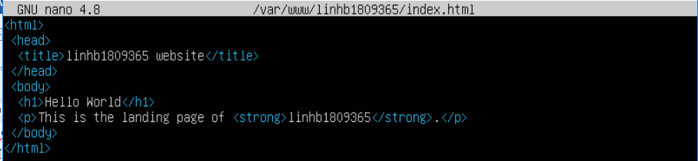

+ Truy cập vào địa chỉ trang web : <http://192.168.1.41>

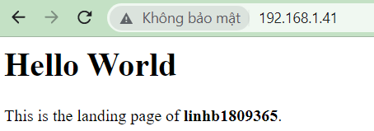

* Dùng lệnh : **sudo nano /etc/apache2/mods-enabled/dir.conf**

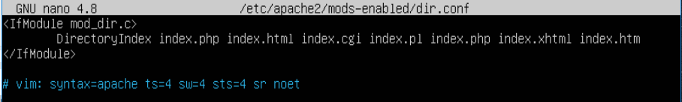

Tải lại Apache để các thay đổi có hiệu lực: **sudo systemctl reload apache2**

* **Bước 5:** **Kiểm tra xử lý PHP trên máy chủ Web:**
* Dùng lệnh: **sudo nano /var/www/linhb1809365/info.php** và soạn file

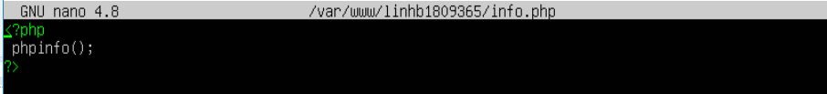

* Truy cập trang web: <http://192.168.1.41/info.php>

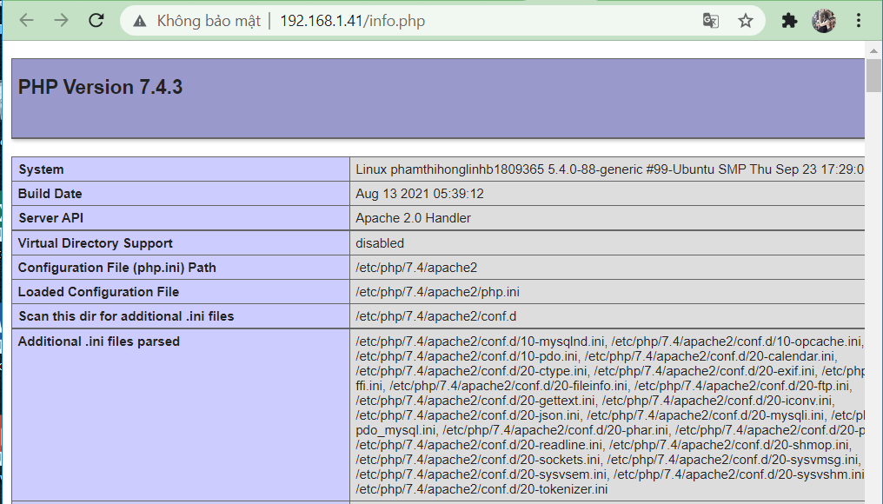

* Xóa tệp vừa tạo:



* Bước 6: **Kiểm tra kết nối CSDL từ PHP:**

+ Kết nối với bảng điều khiển MySQL bằng tài khoản gốc: csdl1->linh_b1809365_database

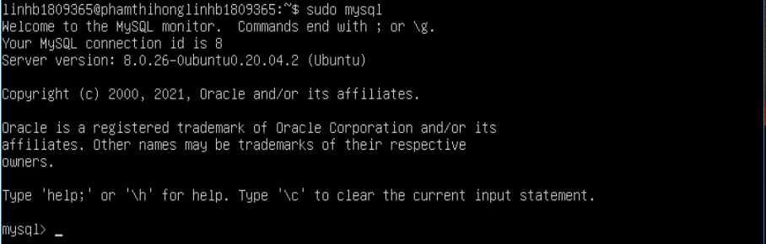

+ Tạo CSDL **csdl1** mới:

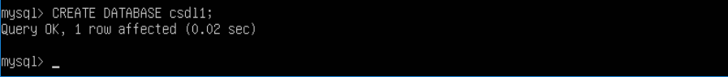

+ Tạo người dùng mới user1 sử dụng mysql_native_password làm phương thức xác thực mặc định



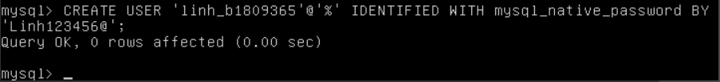

+ Cấp quyền cho người dùng này trên **csdl1** cơ sở dữ liệu:

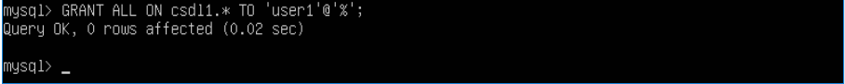



+ Đăng nhập với **user1** vừa tạo:

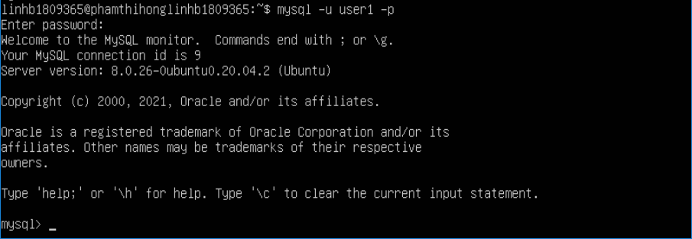

+ Xem CSDL: **SHOW DATABASES;**

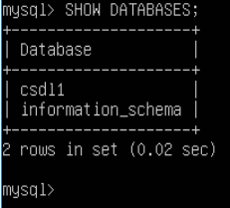

+ Tạo một bảng thử nghiệm có tên là **todo_list**

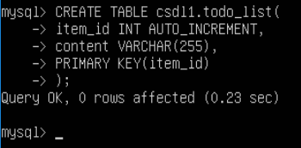

+ Thêm vài dòng dữ liệu vào bảng và xem danh sách dữ liệu bảng:

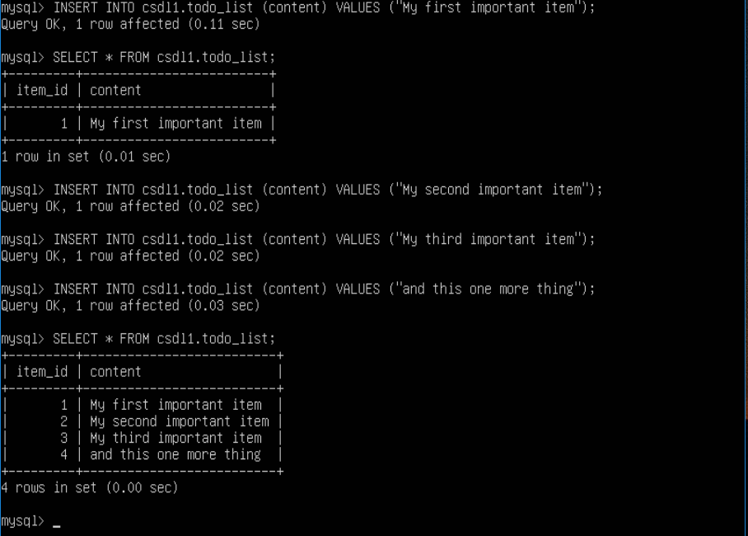

+ Thoát : exit



+ Dùng lệnh và soạn thảo nội dung như hình:

**sudo nano** **/var/www/linhb1809365/todo_list.php**

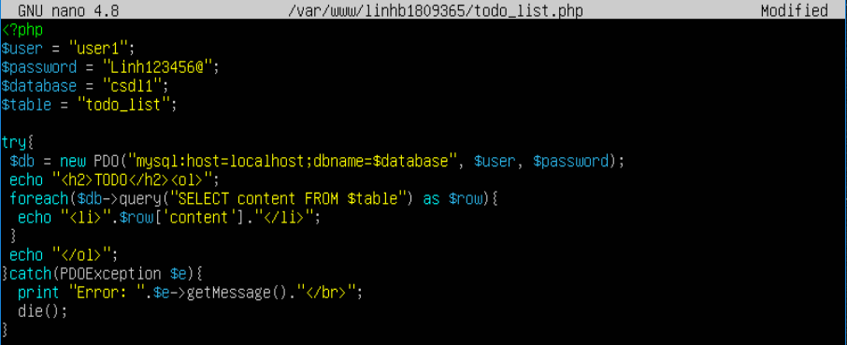

* Truy cập vào trang web: <http://192.168.1.41/todo_list.php>

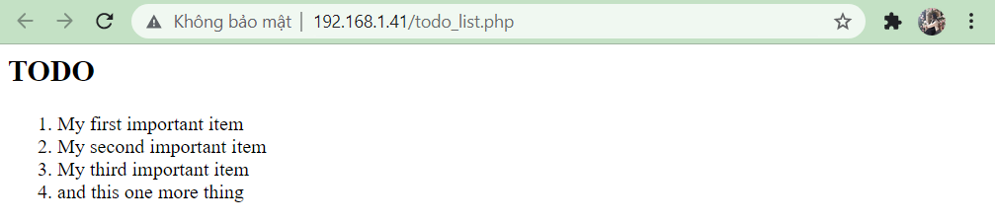

**LÀM TRÊN HAI MÁY KHÁC NHAU**

* Trên máy Ubuntu thứ 2 kiểm tra địa chỉ IP

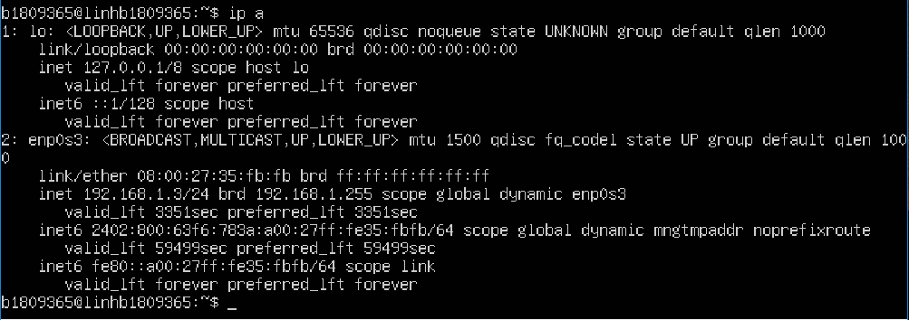

* Kiểm tra kết nối giữ máy 2 và máy 1 bằng lệnh **ping** trên máy 2:

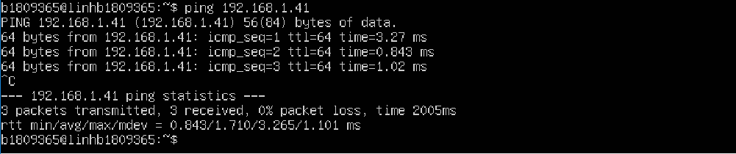

Cài đặt mysql cho máy thứ 2: **sudo apt install mysql-server**

Tạo CSDL trên máy ubuntuserver thứ 2:

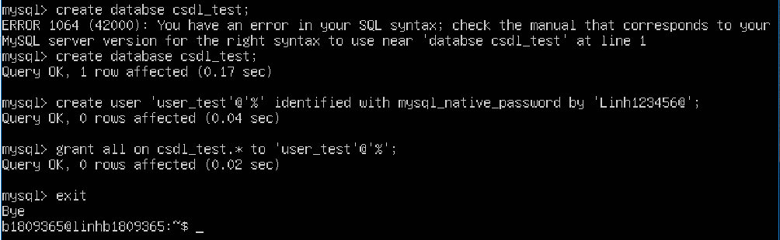

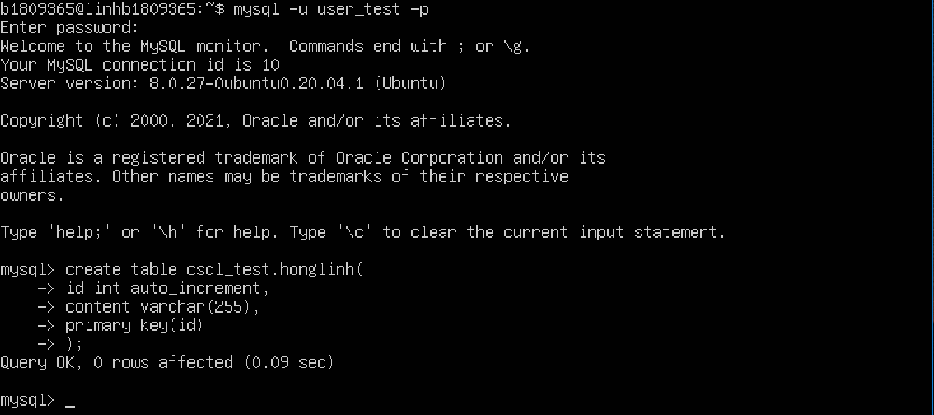

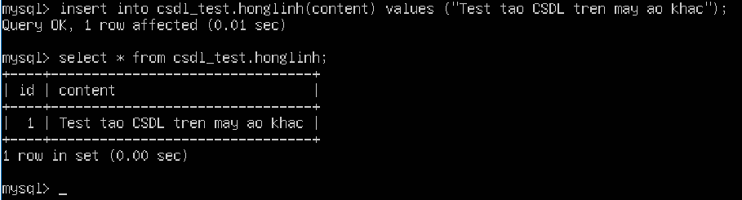

Trên máy ubuntuserver thứ 2 cấu hình như sau:



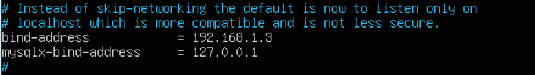

**File cấu hình bên Ubuntu server  thứ 1**

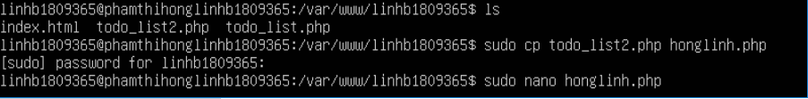

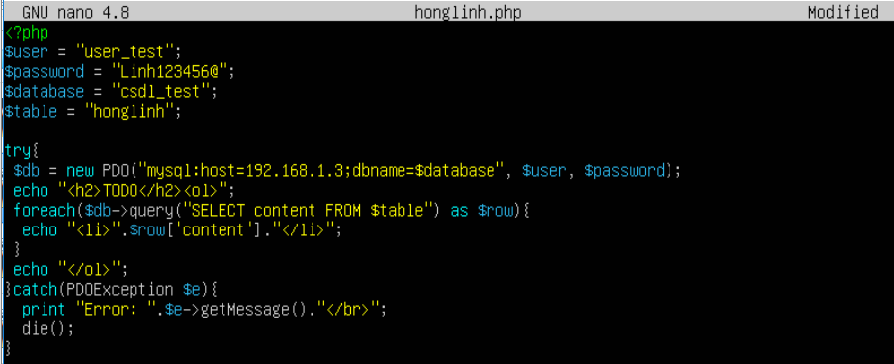

* Kết quả kết nối được mysql trên ubuntuserver thứ 2:

